#### ****我校当选为全国健康服务人才联盟发起单位****

12月2日，为贯彻落实党的十九大“实施健康中国战略”的决策，由中国健康管理协会和杭州市人民政府共同主办的“第二届健康中国高峰论坛”在杭州召开。

当天下午第一分论坛：“健康服务人才培养中国之路”--健康服务人才发展分论坛召开。来自全国多省市的健康管理界同仁共聚一堂，就健康管理领域专业人才的培养进行了充分的交流。论坛宣布成立全国健康服务人才培养联盟，我校当选为全国健康服务人才培养联盟发起单位，我校健康管理专业负责人牟红安老师领取了证书。

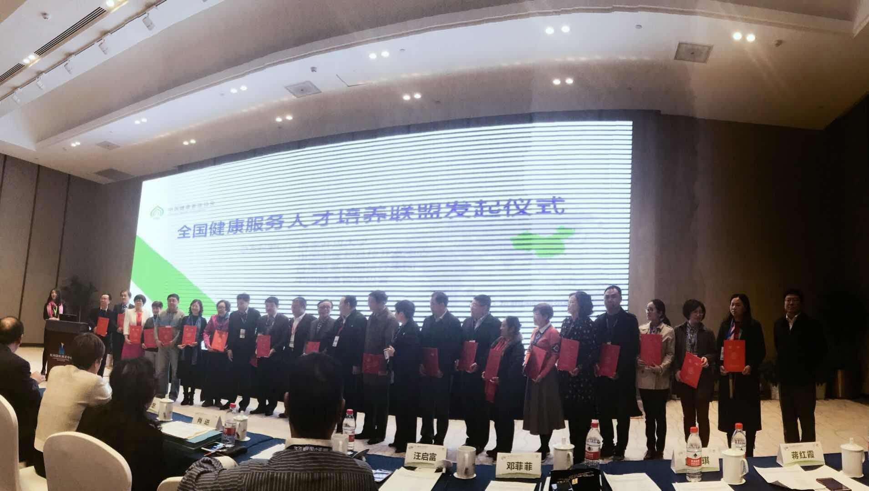

本届论坛聚焦“大健康、大保护、大文化、大产业、大数据”主题，着眼传播健康中国核心理念、倡导全民健康管理行动、搭建健康服务智慧平台、推动健康产业融合发展，汇聚了国内外大健康领域的各界人士和知名企业代表共1500余人参会、参展，共商全民健康大计、共推健康产业发展。(供稿：健康与社会关怀学院）